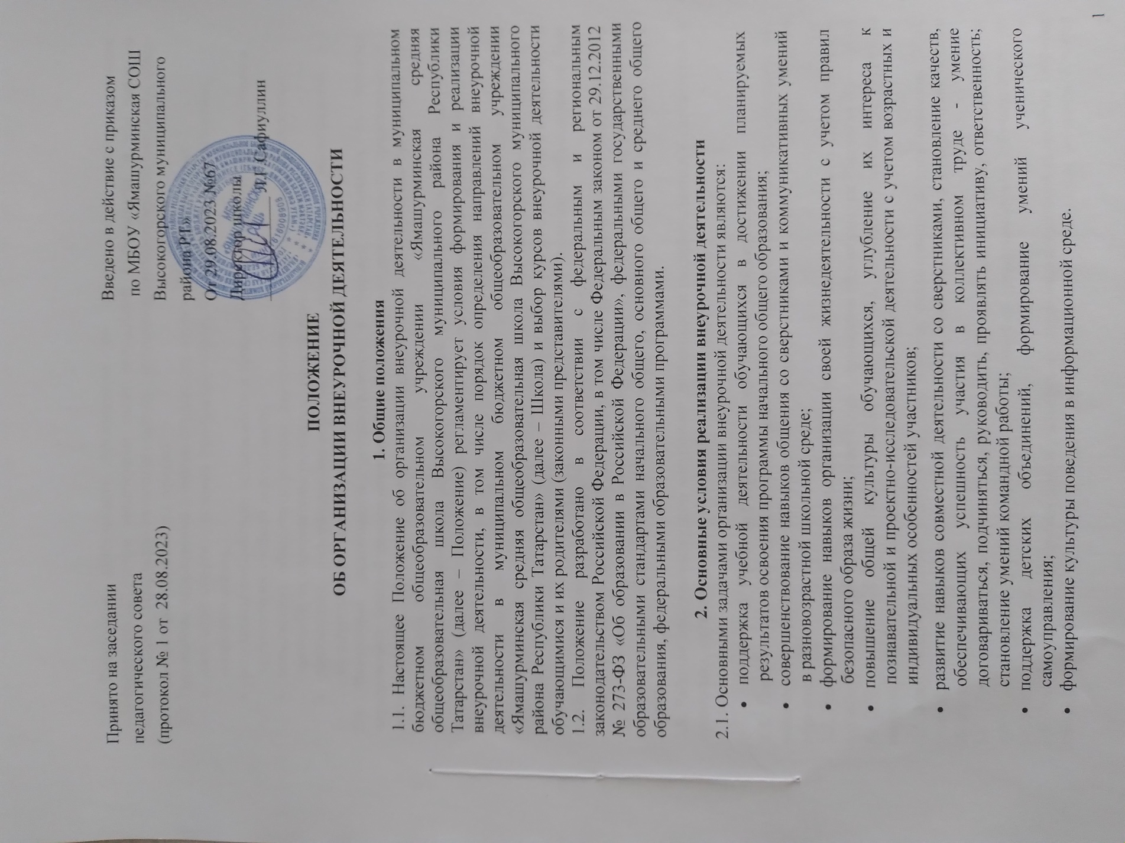

Принято на заседании  педагогического совета  (протокол № 1 от 28.08.2023) | Введено в действие с приказом  по МБОУ «Ямашурминская СОШ Высокогорского муниципального района РТ»  От 29.08.2023 №67  Директор школы  ____________ Л.Г.Сафиуллин

ПОЛОЖЕНИЕ

ОБ ОРГАНИЗАЦИИ ВНЕУРОЧНОЙ ДЕЯТЕЛЬНОСТИ

- Общие положения
  - Настоящее Положение об организации внеурочной деятельности в муниципальном бюджетном общеобразовательном учреждении «Ямашурминская средняя общеобразовательная школа Высокогорского муниципального района Республики Татарстан» (далее – Положение) регламентирует условия формирования и реализации внеурочной деятельности, в том числе порядок определения направлений внеурочной деятельности в муниципальном бюджетном общеобразовательном учреждении «Ямашурминская средняя общеобразовательная школа Высокогорского муниципального района Республики Татарстан» (далее – Школа) и выбор курсов внеурочной деятельности обучающимися и их родителями (законными представителями).
  - Положение разработано в соответствии с федеральным и региональным законодательством Российской Федерации, в том числе Федеральным законом от 29.12.2012
№ 273-ФЗ «Об образовании в Российской Федерации», федеральными государственными образовательными стандартами начального общего, основного общего и среднего общего образования, федеральными образовательными программами.

Основные условия реализации внеурочной деятельности
  - Основными задачами организации внеурочной деятельности являются:
    - поддержка учебной деятельности обучающихся в достижении планируемых результатов освоения программы начального общего образования;
    - совершенствование навыков общения со сверстниками и коммуникативных умений в разновозрастной школьной среде;
    - формирование навыков организации своей жизнедеятельности с учетом правил безопасного образа жизни;
    - повышение общей культуры обучающихся, углубление их интереса к познавательной и проектно-исследовательской деятельности с учетом возрастных и индивидуальных особенностей участников;
    - развитие навыков совместной деятельности со сверстниками, становление качеств, обеспечивающих успешность участия в коллективном труде - умение договариваться, подчиняться, руководить, проявлять инициативу, ответственность; становление умений командной работы;
    - поддержка детских объединений, формирование умений ученического самоуправления;
    - формирование культуры поведения в информационной среде.
  - Внеурочная деятельность организуется по направлениям развития личности обучающегося с учетом намеченных задач внеурочной деятельности, в том числе по направлениям: спортивно-оздоровительному, духовно-нравственному, социальному, обще-интеллектуальному, общекультурному.
  - При выборе направлений и отборе содержания обучения Школа учитывает:
    - свои особенности – условия функционирования, тип, особенности контингента, кадровый состав;
    - результаты диагностики успеваемости и уровня развития обучающихся, проблемы и трудности их учебной деятельности;
    - возможность обеспечить условия для организации разнообразных внеурочных занятий и их содержательную связь с урочной деятельностью;
    - особенности информационно-образовательной среды школы, национальные и культурные особенности региона, муниципалитета.
  - Внеурочная деятельность осуществляется в формах, отличных от урочных, определяемых школой самостоятельно. Формы внеурочной деятельности представляются в деятельностных формулировках, что подчеркивает их практико-ориентированные характеристики.
  - Внеурочная деятельность реализуется школой как самостоятельно, так и посредством сетевой формы реализации образовательных программ, привлекая ресурсы организаций дополнительного образования, культуры и спорта и других партнеров.
  - Для недопущения перегрузки обучающихся допускается перенос образовательной нагрузки, реализуемой через внеурочную деятельность, на периоды каникул на уровне основного общего и среднего общего образования. Внеурочная деятельность в каникулярное время может реализовываться в формах занятий в лагере с дневным пребыванием на базе школы, в туристических походах, экспедициях, поездках и других.
  - Для организации внеурочной деятельности в школе разрабатываются рабочие программы курсов внеурочной деятельности и планы внеурочной деятельности, которые утверждаются в составе основной образовательной программы соответствующего уровня образования (далее
– ООП).
  - Рабочие программы курсов внеурочной деятельности разрабатываются в соответствии с правилами, установленными Положением о рабочей программе.

Правила разработки плана внеурочной деятельности
  - План внеурочной деятельности (далее – план) является основным организационным механизмом реализации ООП начального общего, основного общего и среднего общего образования.
  - План определяет формы организации и объем внеурочной деятельности. План, входящий в состав ООП, разработанных в соответствии с приказами Минобрнауки России от 06.10.2009
№ 373, от 17.12.2010 № 1897, от 17.05.2012 № 413, определяет состав и структуру направлений, формы организации, объем внеурочной деятельности.
  - Максимальный объем внеурочной деятельности, реализуемой за срок освоения ООП, устанавливается федеральными государственными образовательными стандартами общего образования.
  - Предельно допустимый объем недельной нагрузки в плане независимо от продолжительности учебной недели для нормально развивающихся обучающихся не превышает 10 часов.
  - Объем недельной нагрузки для обучающихся с ограниченными возможностями здоровья составляет суммарно 10 часов в неделю на обучающегося, из которых не менее 5 часов отводятся на обязательные занятия коррекционной направленности с учетом возрастных особенностей обучающихся и их физиологических потребностей.
  - План формируется на нормативный срок освоения ООП. Дополнительно педагогические работники вправе разрабатывать годовые и недельные планы внеурочной деятельности
  - При формировании плана обязательно учитываются:
    - возможности школы и запланированные результаты ООП;
    - индивидуальные особенности и интересы обучающихся, пожелания их родителей (законных представителей);
    - предложения педагогических работников и содержание рабочей программы воспитания школы, планов классных руководителей.

Порядок учета индивидуальных потребностей обучающихся при формировании внеурочной деятельности
  - Родители (законные представители) несовершеннолетних обучающихся и обучающие, освоившие ООП основного общего образования, вправе выбрать для освоения курсы внеурочной деятельности из перечня, предлагаемого школой.
  - Для формирования перечня курсов внеурочной деятельности проводится опрос и (или) анкетирование обучающихся и их родителей (законных представителей), после анализа результатов которого определяются наименование и содержание курсов внеурочной деятельности по каждому направлению внеурочной деятельности.
  - При формировании перечня курсов внеурочной деятельности также учитывается мнение педагогических работников и материально-техническое обеспечение школы.

Порядок участия обучающихся во внеурочной деятельности
  - Участие во внеурочной деятельности является обязательным для всех обучающихся начального общего, основного общего и среднего общего образования.
  - Для проведения мероприятий и занятий по курсам внеурочной деятельности допускается комплектование групп как из обучающихся одного класса, параллели классов, так и обучающихся разных возрастов, но в пределах одного уровня образования. Возможно деление одного класса на группы.
  - Наполняемость группы устанавливается содержанием рабочей программы курса внеурочной деятельности.
  - Комплектование групп обучающихся по каждому курсу внеурочной деятельности осуществляется приказом директора школы ежегодно до начала учебного года.
  - Расписание занятий курсов внеурочной деятельности составляется в начале учебного года заместителем директора по воспитательной работе по представлению педагогических работников с учетом установления наиболее благоприятного режима труда и отдыха обучающихся. Перенос занятий или изменение расписания производится только по согласованию с директором школы и оформляется документально.
  - Учет посещений и достижений обучающихся в рамках внеурочной деятельности осуществляется педагогическими работниками в журнале успеваемости (электронном журнале).

Особенности реализации мероприятий внеурочной деятельности с применением электронного обучения и дистанционных образовательных технологий
  - При реализации курсов внеурочной деятельности либо их отдельных частей школа может организовывать деятельность обучающихся с использованием дистанционных образовательных технологий и электронного обучения.
  - В рамках курсов внеурочной деятельности школа вправе организовывать в дистанционном режиме:
    - проектные и исследовательские работы обучающихся;
    - деятельность школьных научных обществ;
    - просмотр с последующим обсуждением записей кинокартин, спектаклей, концертов;
    - посещение виртуальных экспозиций музеев, выставок, мастер-классов;
    - общение со специалистами в сфере профессионального самоопределения и карьерного консультирования, представителями работодателей, сотрудниками научных организаций;
    - просмотр видеолекций и образовательных сюжетов о современных достижениях науки и технологий;
    - оздоровительные и спортивные мероприятия, в том числе физические разминки и гимнастику, занятия с тренерами и спортсменами;
    - мастер-классы, развивающие занятия, консультации, тренировки, тематические классные часы, конференции и другие активности, проводимые в режиме реального времени при помощи телекоммуникационных систем.
  - При реализации мероприятий внеурочной деятельности с применением дистанционных образовательных технологий школа самостоятельно определяет соотношение объема занятий, проводимых путем непосредственного взаимодействия педагогических работников с обучающимися, и занятий с применением дистанционных технологий.
  - Для реализации курсов внеурочной деятельности с применением дистанционных образовательных технологий школа:
    - своевременно доводит до сведения обучающихся и родителей (законных представителей) обучающихся информацию о правилах участия во внеурочной деятельности;
    - сообщает расписание запланированных дистанционных активностей обучающихся, наименования используемых технологических платформ и ресурсов, список рекомендованных сайтов и ресурсов;
    - разъясняет формы представления результатов и достижений для учета;
    - ведет учет участия обучающихся в активностях, проводимых по программам курсов внеурочной деятельности;
    - обеспечивает возможность получения индивидуальных консультаций по запросам обучающихся и их родителей (законных представителей);
    - организует деятельность руководителей проектных и исследовательских работ обучающихся;
    - оперативно информирует обучающихся и их родителей (законных представителей) об изменениях расписания или адресах подключения к мероприятиям, проводимым в режиме реального времени.
•

Учет достижений и промежуточная аттестация
  - Освоение программ курсов внеурочной деятельности на каждом уровне общего образования сопровождается учетом достижений и промежуточной аттестацией обучающихся в формах, определенных целевым разделом ООП и (или) программой курса внеурочной деятельности.
  - Основными формами промежуточной аттестации обучающихся в рамках внеурочной деятельности являются:
    - учет накопленных результатов (оценок) обучающегося по итогам освоения курса внеурочной деятельности;
    - формирование портфолио;
    - выполнение письменной работы, проекта или творческой работы.
  - Школа вправе засчитать результаты освоения обучающимся образовательных программ в иных образовательных организациях и организациях, осуществляющих образовательную деятельность в соответствии с приказом Минобрнауки России, Министерства просвещения России от 30.07.2020 № 845/369 «Об утверждении Порядка зачета организацией, осуществляющей образовательную деятельность, результатов освоения обучающимися учебных предметов, курсов, дисциплин (модулей), практики, дополнительных образовательных программ в других организациях, осуществляющих образовательную деятельность» и Положением о зачете результатов обучающихся.

Контроль реализации внеурочной деятельности
  - Контроль реализации внеурочной деятельности осуществляется в рамках внутреннего контроля качества образования на основании Положения о внутренней системе оценки качества образования МБОУ «Ямашурминская СОШ»
  - За реализацию программы курса внеурочной деятельности в полном объеме отвечает педагогический работник, осуществляющий реализацию этой программы.

